附件1-6

“全省民族团结进步模范个人”
推 荐 表

个人姓名： 王开琼
推荐单位： 海南省人民医院
填报日期：2025年 6 月 16日

填 表 说 明

一、本表适用于“全省民族团结进步模范个人”推荐评选工作。纸质版材料请用A4纸双面打印，一式5份经推荐单位盖章后，与电子版一并上报。电子版材料请用WORD格式，不得用PDF格式。
二、关于本表相关栏目的填写。
1. 推荐单位填写各各市、县、自治县，省直机关有关部门、有关人民团体、省军区政治工作局。
2. 姓名填写与身份证一致，民族、工作单位、职务职级、职称等均请填写规范全称（如：汉族），出生日期填写年月日（如：1980年1月1日），籍贯填写到县一级（如：××省××县/市），职务职级填写现任或最后曾任职务职级。
3. 政治面貌填写中国共产党党员、中国共产党预备党员、中国共产主义青年团团员、中国国民党革命委员会会员、中国民主同盟盟员、中国民主建国会会员、中国民主促进会会员、中国农工民主党党员、中国致公党党员、九三学社社员、台湾民主自治同盟盟员、无党派民主人士、群众。
4. 照片采用近期2寸正面免冠白底彩色证件照。纸质版材料可粘贴照片，也可彩色打印。电子版材料将照片插入推荐表指定区域，同时单独提供JPG格式图片文件，文件不小于150kb，分辨率为1024像素（高）×768像素（宽），以推荐单位—姓名作为文件名（如：海口—张三.JPG）。
5. 从业情况（个人身份）填写国家公务员（包括参公管理人员）、专业技术人员、职员、企业管理人员、工人、农民、学生、现役军人、自由职业者、个体经营者、无业人员、退（离）休人员、其他。如已故，请注明去世时间。
6. 所属行业包括农、林、牧、渔业，采矿业，制造业，电力、热力、燃气及水生产和供应业，建筑业，交通运输、仓储和邮政业，信息传输、软件和信息技术服务业，批发和零售业，住宿和餐饮业，金融业，房地产业，租赁和商务服务业，科学研究、技术服务和地质勘查业，水利、环境和公共设施管理业，居民服务、修理和其他服务业，教育，卫生和社会工作，文化、体育和娱乐业，公共管理、社会保障和社会组织，国家机关、党政机关和社会团体，其他。
7. 是否曾被表彰为全省/全国民族团结进步模范个人一栏，如曾被表彰，请在是前□内打钩，并填写表彰级别及年份（见示例）；如未曾被表彰，请在否前□内打钩。
8. 曾获其他主要荣誉填写曾获功勋荣誉，国家级、省部级、市县级表彰奖励情况，包括具体奖项名称、颁发机构、颁发时间等基本情况。无相关情况请填写“无”，不得留空白。
9. 个人简历填写推荐对象教育背景和工作经历。教育背景填写从小学开始的教育情况，按受教育的时间顺序填写；工作经历填写从第一次参加工作以来的情况，按时间顺序填写。精确到月，不得断档。
10. 主要事迹力求简明，重点突出，限800字以内。

姓 名 | 王开琼 | 性 别 | 男 | 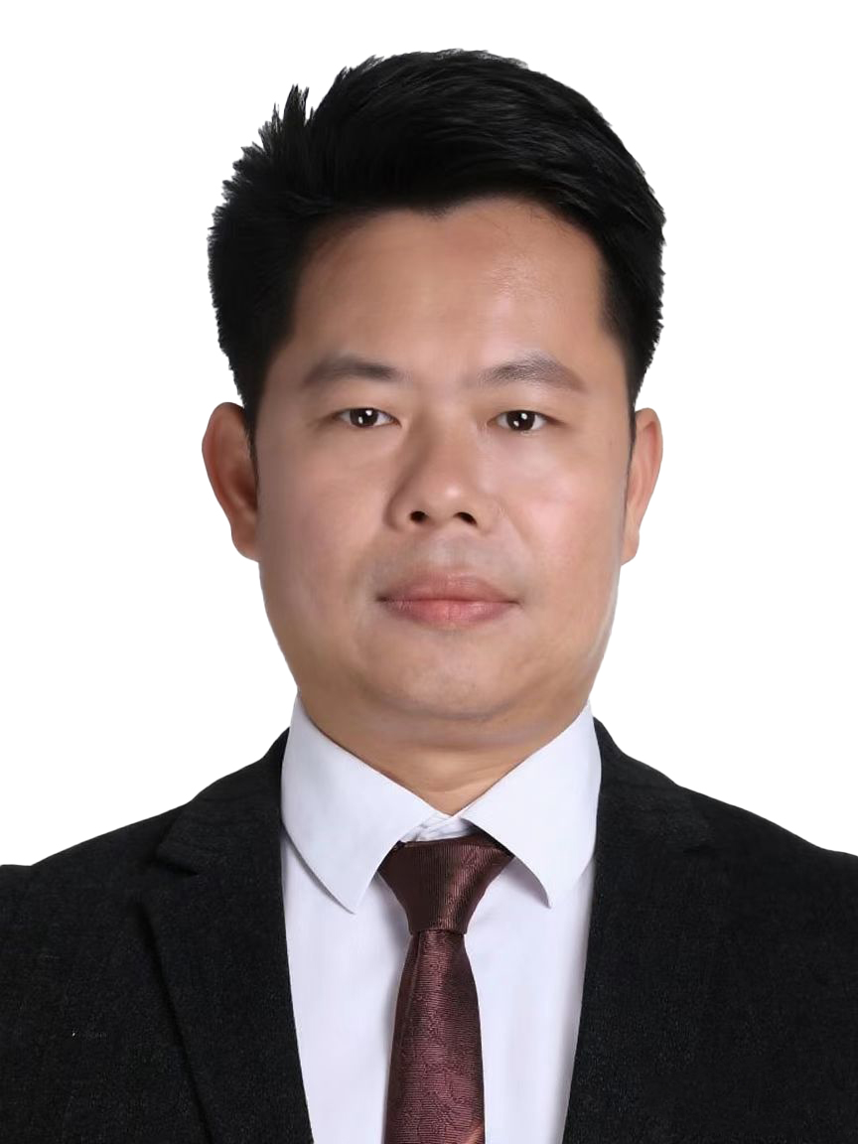
出生日期 | xx年x月x日 | 民 族 | 汉族
籍 贯 | 海南省海口市 | 政治面貌 | 中共党员
工作单位 | 海南省人民医院 |  | 职务职级 | 白沙分院院长
工作单位 |  |  | 职 称 | 副主任医师
从业情况（个人身份） |  | 专业技术人员
所属行业 |  | 卫生和社会工作
身份证号码 |  | 460xxxxxxxxxxxxxx
通信地址 | 海南省海口市秀英区秀华路19号海南省人民医院
联系电话 | xxxxxxxxxxx |  | 邮 编 | xxxxx@126.com
是否曾被表彰为全国  民族团结进步模范个人 |  | □是
 |  | ☑否
曾获其他主要荣誉 | 2017年3月，被海南省人民医院表彰为2016年度优秀职工荣誉；  2018年3月，被海南省人民医院表彰为2017年度优秀职工荣誉；  2019年3月，被海南省人民医院表彰为2018年度优秀职工荣誉；  2020年3月，被海南省人民医院表彰为2019年度优秀职工荣誉；  2020年4月，被海南医学院（现海南医科大学）表彰为优秀实习带教教师荣誉；  2021年4月，被海南医学院（现海南医科大学）表彰为优秀实习带教教师荣誉；  2021年4月，被海南省人民医院表彰为2020年度优秀教学秘书荣誉；  2023年4月，被中共海南省委人才工作领导小组认定为海南自由贸易港E类人才；  2025年3月，被白沙黎族自治县人民政府表彰为白沙黎族自治县荣誉市民；  2025年3月，被中共海南省委人才工作领导小组选派为海南自由贸易港人才特派员。
个  人  简  历 | 1991.9-1992.6 在海口道平小学就读：  1992.9-1993.6 在海口第七小学就读；  1993.9-1996.6 在海口琼山第六小学就读；  1996.9-1997.6 在海口琼山第四小学就读；  1997.9-2000.6 在龙桥学校就读；  2000.9-2003.6 在海南中学就读；  2003.9-2008.6 在武汉大学医学部就读（本科）；  2008.9-2011.6 在中山大学中山医学院就读（硕士）；  2011.8-2019.5 在海南省人民医院肝胆外科医生；  2019.6-2023.7 在海南省人民医院外科住培基地教学秘书；  2021.6-2023.7 在海南省人民医院外科专培基地教学秘书；  2022.2-2023.7 在海南省人民医院医学装备部规划办主任；  2023.8-至今 在海南省人民医院白沙分院院长。
主  要  事  迹 | 1.他潜心专研肝胆外科先进的腹腔镜技术和胆道镜技术，在省内较早开展肝胆胰外科重大疑难、高风险微创手术等，为1000余名患者解决了顽固的胆道结石、肝脏、胰腺肿瘤等疾病，并先后多次面向省内、国内进行手术直播，影响力辐射国内及省内各市县。  2.他积极投身于抗击疫情，作为主干，投身海口市新冠肺炎观澜湖方舱医院建设中，顺利完成观澜湖方舱医院的建设工作。积极参与全民核酸采集、医疗保障等工作。  3.他积极投身教学工作，作为住院医师规范化培训基地教学秘书和普通外科规范化培训基地秘书，在2019年至2023年的四年期间，培养出200余名外科住院医师和数名专科医师，为社会培养众多具有岗位胜任力的优秀医疗人才。  2023年8月1日，王开琼被任命担任白沙黎族自治县人民医院党委院长和白沙医疗集团总院长，他积极引进海南省人民医院总院三年综合改革经验成果，高度重视人才队伍建设和学科建设，通过大力改革、创新管理举措，开设独立的儿科病区，开设国际门诊，推动无痛胃肠镜检查常态化开展。经过近2年的托管共建，门诊量、手术量等指标得到了显著的提高，采取药品、耗材严格管控和二次议价降本、处方点评，规范诊疗行为等措施，2023和2024年药耗材支出较2022年下降1000余万元，门诊次均费用和住院次均费用大幅下降，人民日报为此做了专题报道，点击量高达105万人次，受到社会的广泛关注。获2023年度海南省省属优质医疗资源下沉考核优秀评级。  4.他积极推进白沙医疗卫生高质量发展，聚焦“强基础、提能力、优服务”。一是加大医疗集团总医院对各分院资金投入、设备调配和绩效倾斜，近3年向各乡镇卫生院投入近300万元，用于完善基础设施建设，补齐乡镇卫生院、村卫生室设备短板，推动县级优质医疗资源扩容下沉。二是实施基层医疗人才振兴计划，截止日前，共招聘各类人才153人。推进县级优质医疗资源下沉，对卫生院开展管理帮扶、远程诊疗、专家坐诊和同质化技能培训，提升基层管理和诊疗水平。三是深化“三医联动”改革。推进分级诊疗制度、基层检查、上级诊断和检查检验结果互认制度的落地，加大推广家庭医生签约服务。四是整合全县医疗、预防、保健等资源，构建覆盖妇幼、成年、老年全生命周期的健康管理体系，极大解决群众“看病难、看病贵”问题。  5.他积极推进海南省新时代基层卫生综合改革，取得2023年度全省排名第一和2024年度全省排名第二的佳绩。2025年海南公立医院高质量发展评价中排名全省第三名。  6.他紧扣国家和省卫健委紧密型医共体建设要求，以“一把手工程”推进医疗集团行政、人员、财务、质量、药械和信息共享“六统一”管理，2024年白沙医疗集团通过省卫健委县域紧密型医共体的认定。  7.他盘活闲置的茶城院区，积极调动医院相关部门和资源，投身于黎族医药体验区的建设，打造出文化展示区、养生保健区、医疗服务区、科普宣教区和黎药种植园科普基地，促进黎族医药文化传播。引进钟捷东教授和白沙黎族医药协会，打造符金马黎医传承工作室，搭建黎医技艺交流平台，建立师徒传承的人才培养途径，与中医医术确有专长医师考核制度相衔接，帮助13名黎族医药传承人通过海南省中医医术确有专长考核获得行医资质。  8.为帮助人民群众知晓和体验黎族医药的独特魅力，促进黎医药事业发展，他择优选派中医、黎医协同合作，在体验区开展黎药熏蒸、黎药外敷、黎药泡浴等黎族医药适宜技术，治疗骨伤、蛇咬伤、痛症等，已服务近1000余人次，获得百姓的广泛认可和好评。以“黎族医药传播与教育”为主题，累计开展中医养生培训班5期，吸引150多名黎医黎药青年爱好者参加培训，具有极大的推广意义和效果。  9.在2024医共体高质量发展华南论坛上，凭借《紧密型县域医共体建设背景下基层中医诊疗体系的建立》荣获第二届全国医共体建设优秀案例奖。为解决基层乡镇中药师不足、中药短缺、中药存储不规范、高人力成本等问题，逐步取消基层卫生院中药房，在全省率先建成首家医共体智慧共享中药房和智慧共享中药煎煮中心，面向全县提供中药煎煮和全域配送到家服务，为山区人民群众带来了极大的便利，从根本上满足了群众对中医药服务的需求。  10.组织医院专家加入《白沙黎族自治县黎医药保护与发展条例》立法起草工作小组，参与草案的编撰、审阅。  11.他坚持科研问题无处不在和基层医院也需要发展科研的理念，主动建立与复旦大学华山医院、海南大学等知名院校和科研平台的合作。“海南省基于医院和社区的儿童与青少年病原学监测和筛查研究(HAPEC)”项目荣获国家传染病医学中心颁发的2023年度杰出贡献奖。  12.2024年6月与广东省中医院海南医院联合申报黎家“黎药膏”研制项目，2025年完成课题验收。2024年8月20日与海南医科大学签署“海南菲牛蛭治疗颈动脉斑块的疗效观察、药品开发及产业化研究”产学研一体化项目”协议，2025年5月医用菲牛蛭示范中心超级实验室落成，为医用菲牛蛭产业发展奠定了良好的基础。  13.自2023年托管以来，他首次启动开展新技术、新项目院内评审，25个新技术、新项目通过严格评审，在临床上得到了良好的开展，填补了白沙多项技术空白，获得良好的内部评价和社会效益。
所在单位意见 | （本单位承诺对推荐材料中所有信息真实性负完全责任，若有失实和造假行为，愿承担一切后果。）  （盖 章）  年 月 日
推荐单位意见 | （盖 章）  年 月 日

